
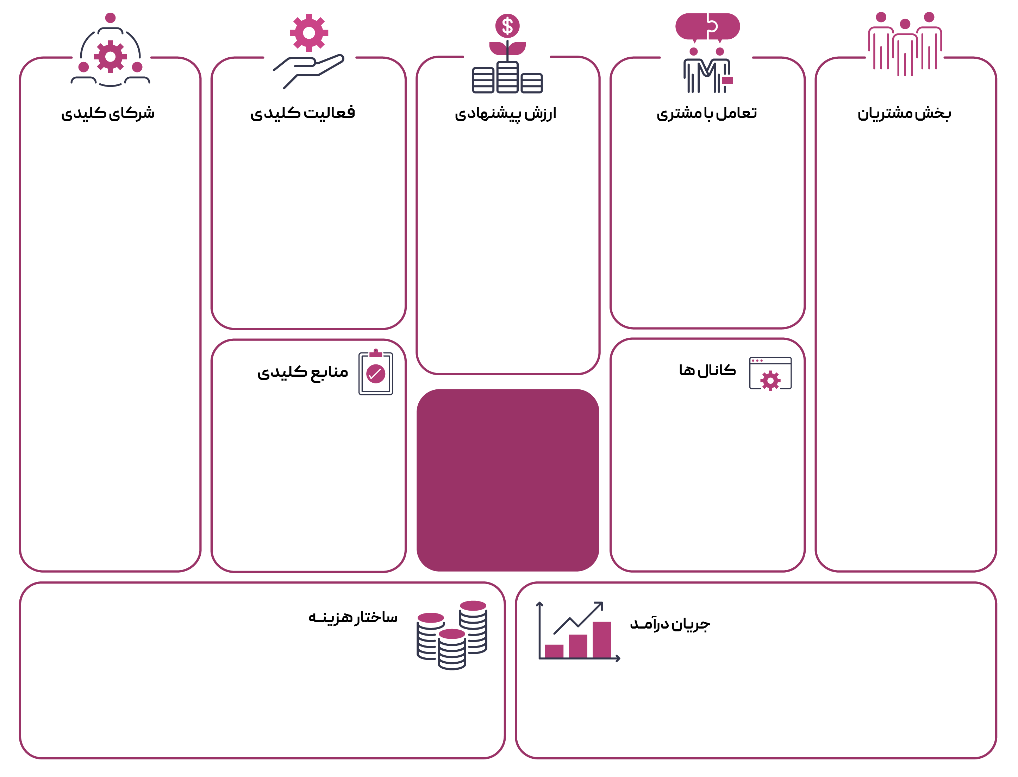
- نوشیدنی‌ها
- دسرهای اختصاصی
- فروش دانه قهوه
- مواد اولیه
- بازاریابی
- دانه قهوه مرغوب
- باریستاهای حرفه‌ای
- فضا با دکور کاربردی
- فروش حضوری
- سفارش بیرون ‌بر
- تامین ‌کننده قهوه
- پلتفرم‌های سفارش آنلاین
- تهیه نوشیدنی با کیفیت پایدار
- بازاریابی در شبکه‌های اجتماعی
- باشگاه مشتریان
- نظرسنجی ماهانه
- قهوه تخصصی
- فضای کاری آرام
- اینترنت سریع

- جوانان
- کارمندان و فریلنسرهایی که فضای آرام برای کار می‌خواهند
بــــــوم
کسب و کار
کافی شاپ
- اجاره
- حقوق
- مواد اولیه، بازاریابی

